ÔN TẬP TOÁN 6 - TUẦN 16
DÀNH CHO HỌC SINH GIỎI
Bài 1: Thực hiện phép tính:
a) 120 + [55 – (11 – 3.2)²] + 2³;
b) 2³.3 - (1¹⁰ + 15) : 4²;
c) 21.[(1 245 + 987):2² – 15.12] + 21;
d) 321 – 21.[(2.3³ + 4⁴:32) – 52].
Bài 2:
Có hay không hai số nguyên a và b mà hiệu a – b.
a) Lớn hơn cả a và b?
b) Lớn hơn a nhưng nhỏ hơn b?
Trong mỗi trường hợp, hãy cho ví dụ minh họa bằng số
Bài 3:
Một mảnh vườn hình chữ nhật có chiều dài 25 m, chiều rộng 15m. Người ta làm hai lối đi rộng 1 m như hình vẽ. Phần đất còn lại dùng để trồng cây. Tính diện tích đất dùng để trồng cây.
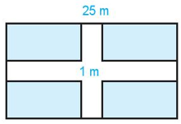

HẾT

